



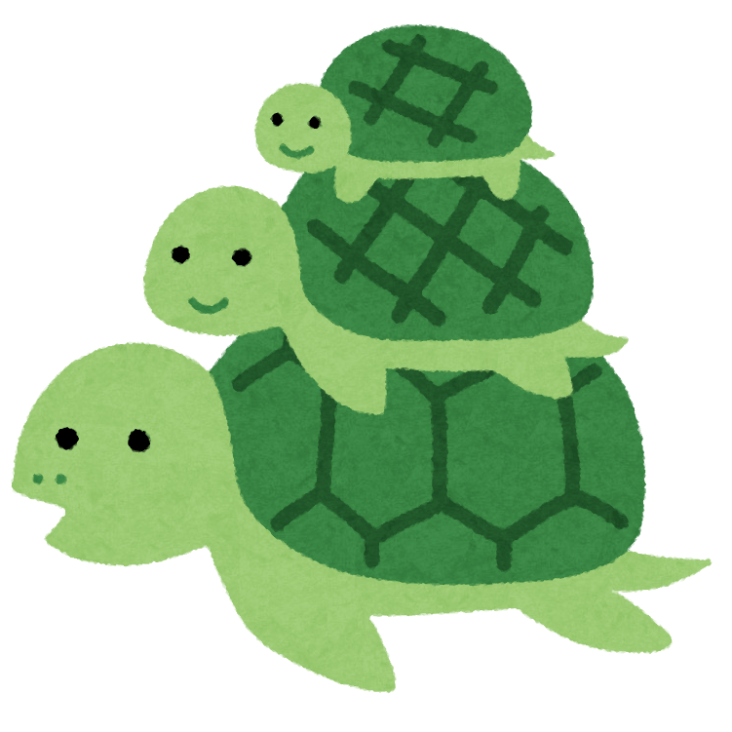
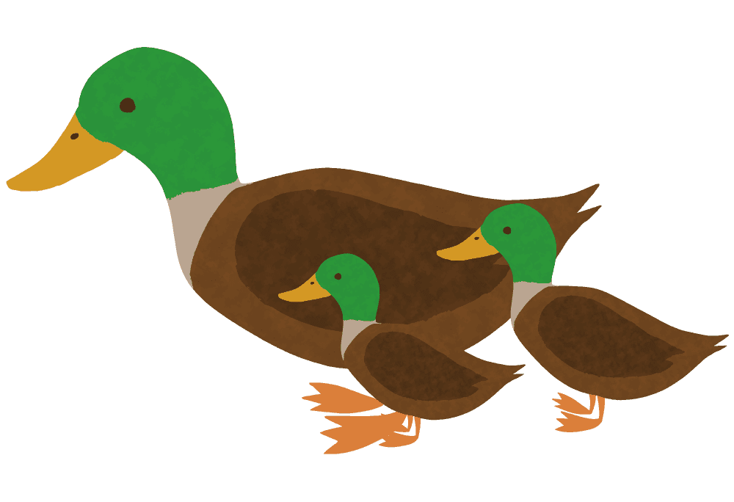
ぽかぽかたいむ(地域開放日)
だけみほいくしょに
あそびにきませんか？
対象年齢

０歳～２歳
日時

８月２１日(金)
１０時～
同じ年齢の子ども達と遊んだり、他のご家庭の方とお話したりしながら、
楽しい時間を過ごしませんか？お気軽にお越しください。

夏には野菜を栽培してクッキング、秋には焼き芋パーティーをするよ！
給食、おやつもおいしいよ！

松江城のお堀の近くにあって、
自然がいっぱいだよ！
川に白鳥や鴨、亀も遊びに来るよ。

子育て相談も受け付けています。発達などのお悩みがある方は気軽にご相談ください。
当日の内容
★運動遊びや感触遊び、コーナー遊び(おままごとやブロックなど)
(当日活動が変更になる場合もあります)
★保育所の手作りおやつの試食(保護者の方対象)
問い合わせ先
嵩見保育所 ２２－３０４４
(〆切 ８月１７日(月)までにご連絡ください)
担当 山中
嵩見保育所ってどんなところ？

